Очистите крыши от снега и льда
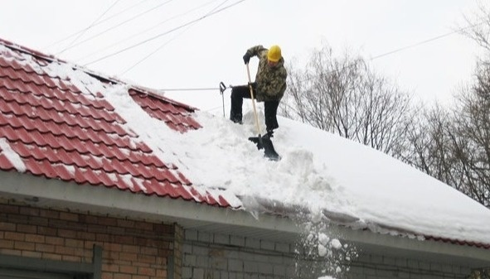
Сегодня днём прогнозируется небольшой, а местами по краю умеренный снег, мокрый снег, метели, гололёдные явления. Температура окружающего воздуха может достигнуть плюсовых отметок, что приведет к сходу снега и ледяной массы с крыш.
Специалисты Главного управления МЧС России по Алтайскому краю призывают граждан, представителей управляющих компаний и руководителей всех форм собственности организовать сброс снега с крыш домов и зданий. Вовремя не сброшенный снег может обернуться чрезвычайными происшествиями.
Большие снежные массы в основном скапливаются на участках крыш с подветренной стороны. Особое внимание необходимо обратить на крыши легких сооружений (беседок, веранд), не рассчитанных на большую нагрузку. Кровли, особенно ветхие, могут не выдержать, деформироваться или обрушиться под сильной тяжестью снега.
Кроме того, снежные массы и глыбы льда могут сорваться с крыш – чаще всего это происходит во время оттепели и температурных колебаниях.
Собственникам частных домов и дач в самое ближайшее время рекомендуется провести расчистку крыш с соблюдением всех мер безопасности.
Представителям управляющих компаний и всех форм собственности нужно обратить внимание на состояние крыш и в оперативном порядке устранить снежные навесы, наледи и сосульки.
При обнаружении на крыше многоквартирного дома снежных масс и сосулек, необходимо обратиться в управляющую компанию или обслуживающую организацию. Работники коммунальных служб должны отреагировать на ваше сообщение.
Единый телефон доверия Главного управления МЧС России по Алтайскому краю - 8 (3852) 65-82-19. Телефон пожарно-спасательной службы - 101.

ТО НДиПР №5 УНДиПР ГУ МЧС России по Алтайскому краю

